Velocidad angular en movimiento circular uniforme
La velocidad angular es la rapidez con la que varía el ángulo en el tiempo y se mide en radianes / segundos.
(2 π [radianes] = 360°)
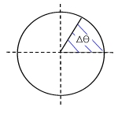
Por lo tanto si el ángulo es de 360 grados (una vuelta) y se realiza por ejemplo en un segundo, la velocidad angular es: 2 π [rad / s].
Si se dan dos vueltas en 1 segundo la velocidad angular es 4 π [rad / s].
Si se da media vuelta en 2 segundos es 1/2 π [rad / s].
La velocidad angular se calcula como la variación del ángulo sobre la variación del tiempo.
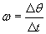
Considerando que la frecuencia es la cantidad de vueltas sobre el tiempo, la velocidad angular también se puede expresar como:
En MCU la velocidad angular es constante.

